第三节 连通器
【学习目标】
1．认识连通器。
2．了解连通器的原理。
3．了解连通器在实际中的应用。

INCLUDEPICTURE "F:\\课件制盘（2017年春下册）\\各年级\\八年级\\教科版 八年级物理下册\\教案·教科8物（下）Word\\学习行为指导.TIF" \* MERGEFORMATINET 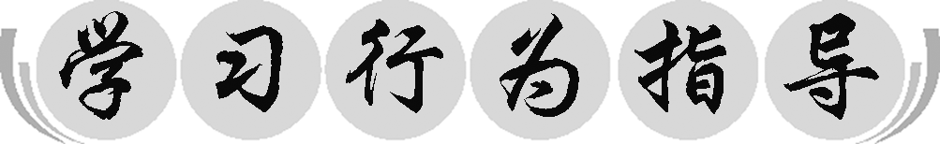
行为提示：
1．认真阅读学习目标，用双色记号笔将行为动词画上记号。
2．创设情景，导入新课。

情景导入 生成问题
信息 观察图甲所示的装水的茶壶及图乙所示的乳牛自动喂水器，看看你有什么发现？
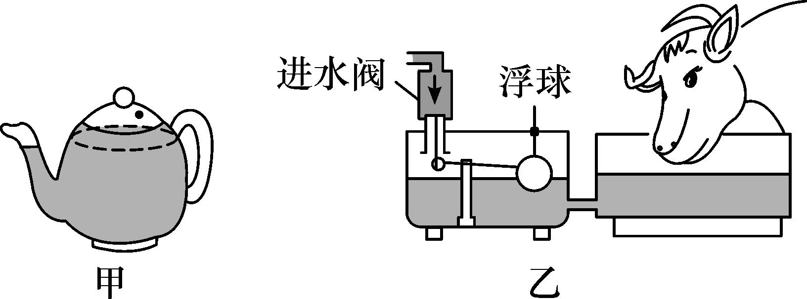
问题 水壶和乳牛自动喂水器的构造有什么相同的地方？装有液体后，各容器中的液面高度有什么特点？
自学互研 生成能力
INCLUDEPICTURE "F:\\课件制盘（2017年春下册）\\各年级\\八年级\\教科版 八年级物理下册\\教案·教科8物（下）Word\\自主探究.TIF" \* MERGEFORMATINET 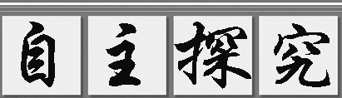

自主阅读教材P_{45－46}内容，完成下列问题：
1．什么是连通器？
连通器：上端开口、下端连通的容器叫做连通器。连通器可以由两个容器组成，也可以由多个容器组成。
2．连通器有什么特点？
连通器的特点：连通器里装的是相同的液体，当液体不流动时，连通器各部分中的液面高度总是相同的。
3．连通器在实际中有哪些应用？
连通器的应用：水壶的壶身与壶嘴、锅炉的炉身与外面的水位计组成的都是连通器，这类设备正是利用连通器的特点。

自主阅读教材P_{46－47}内容，完成下列问题：
4．船闸的原理及轮船如何从上游开往下游和从下游开往上游的。
答：船闸的原理是连通器。开往过程略。
INCLUDEPICTURE "F:\\课件制盘（2017年春下册）\\各年级\\八年级\\教科版 八年级物理下册\\教案·教科8物（下）Word\\合作探究.TIF" \* MERGEFORMATINET 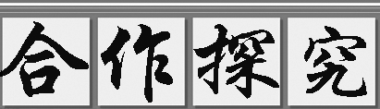
1．小组内交流连通器在生活中的应用，每位同学各举1例。
2．利用课件展示船是如何通过三峡船闸的。
交流展示 生成新知
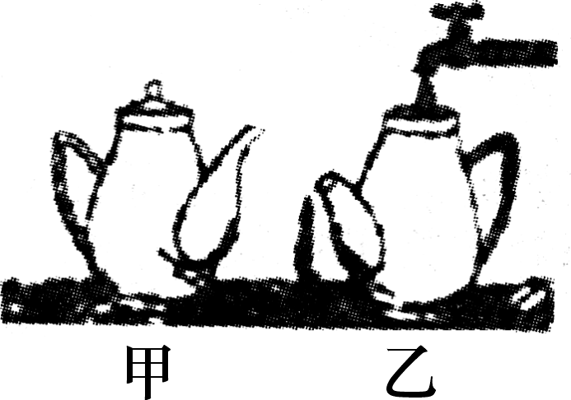
1．如图所示的两把茶壶，哪一把装的水更多一些( A )
A．茶壶甲 B．茶壶乙
C．一样多 D．无法确定

各小组长将各知识模块中不能解决的问题展示到黑板上，寻求小组间合作探究，共同解决。
对照学习目标思考：
1．今天我学到了什么知识？
2．我还存在的疑惑是什么？2.三峡船闸是目前世界上最大的双线五级船闸，如图所示是船闸的示意图，船闸是利用__连通器__原理。从图中可以看出，由于此时C闸水的压强__大于__(选填“大于”“等于”或“小于”)B闸水的压强，从而使上游闸门处的水的流向是__C闸流向B闸__(选填“B闸流向C闸”或“C闸流向B闸”)通过船闸。
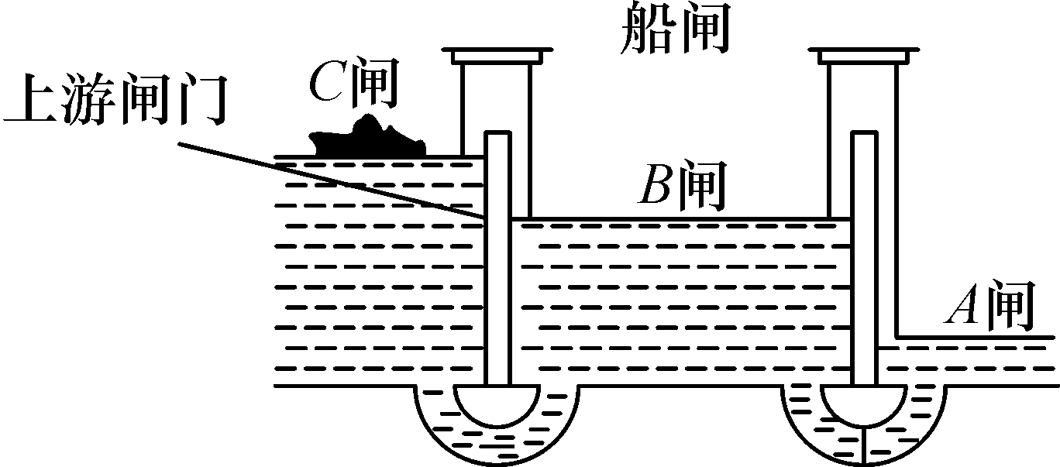
当堂演练 达成目标
见学生用书
课后反思 查漏补缺

